ЛГК-21.7 |  | Карусель с полом круговая
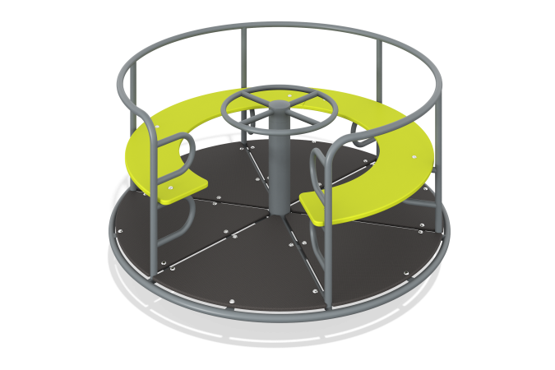

Размеры, мм: | 1650x1650x800 | Вес, кг: | 123
Характеристики материалов
Материалы: влагостойкая березовая фанера, металл, акриловая краска, порошковая краска.
Центральная ось подшипникового узла изготовлена из цельного металлического круга с посадочным диаметром 45 мм. Подвижная часть карусели вращается на двух радиально-упорных роликовых подшипниках, установленных в трубу диаметром 108 мм с толщиной стенки 5 мм. Каркас подвижной части изготовлен из трубы диаметром 26,8 мм, на котором размещено сидение из высокопрочной влагостойкой фанеры толщиной 21 мм.
Круглый каркас подвижной части с элементами крепления для пола выполнен из круглой металлической трубы диаметром 33,5 мм.
Верхнее «колесо» выполнено также из круглой металлической трубы диаметром 33,5 мм, а четыре перемычки выполнены из металлической круглой трубы диаметром 26,8 мм с толщиной стенки 2,8 мм.
Пол выполнен из высокопрочной влагостойкой ламинированной березовой фанеры с антискользящим покрытием толщиной 15 мм.
Сидения окрашены в 2 слоя акриловой краски и имеют специальное покрытие – антиграффити.
Все имеющиеся металлические детали покрыты порошковой полиэфирной краской . Весь крепеж оцинкованный.
.

